*親と子の*

*こころぽかぽか劇遊び*

劇あそびを体験してみませんか？

|  |
| --- |
| 『サンタさんになろう！』  クリスマスが待ち遠しいぶんちゃんとはまちゃん。  そういえば、プレゼントをお願いする事はあるけど  サンタさんになったことはないな・・・。みんなはどう？  みているだけじゃない！？いつの間にかあなたもお話の中♪  ☆日　時　１１月２５日（土）　１１：００～１１：３０  ☆場　所　こどもの館　　親子遊戯室 |

演劇には、自分を表現することで、子どもに限らず人が持っている可能性を　　　　引き出し、生き生きと生きていくための学びがたくさんあります。

親子で簡単に楽しめる劇あそびを行いますので、ぜひお越しください！

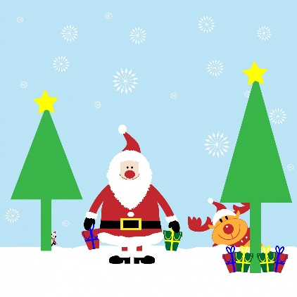

〔問い合わせ先〕

〒671-2233 姫路市太市中915-49 兵庫県立こどもの館 事業課

　　 　　Tel (079)267-4164 Fax (079)266-4632